02 kwietnia 2025 r.

Red Bull Skoki w Punkt – legendy skoków narciarskich wracają na Wielką Krokiew
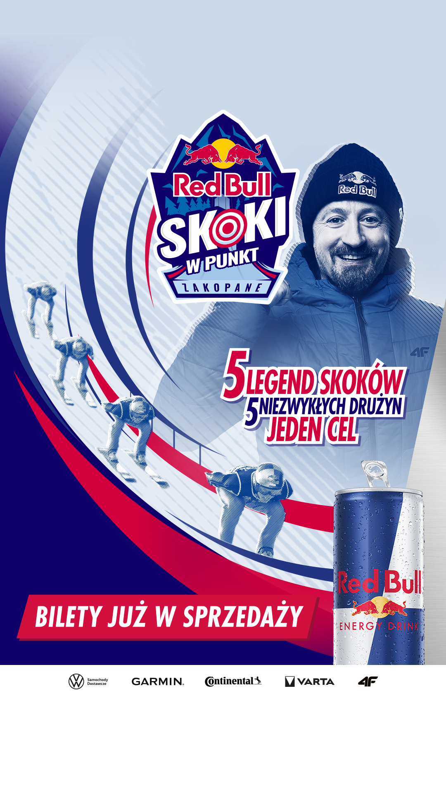
Poznań, 2 kwietnia 2025 roku
Zakopane ponownie stanie się areną wyjątkowej rywalizacji, w której liczyć się będą precyzja, taktyka i czysta sportowa pasja. Red Bull Skoki
w Punkt to wydarzenie, jakiego jeszcze nie było. Legendy tej dyscypliny sportu oraz aktualni zawodnicy zmierzą się w nietypowej formule konkursu, gdzie celem jest osiągnięcie łącznej odległości skoku jak najbliższej 1000 metrów. Bez ocen za styl, bez przeliczników za wiatr czy belkę – tu liczy się tylko czysta odległość!

Powrót legend i udział najlepszych skoczków świata
Wśród kapitanów drużyn znaleźli się legendarny Adam Małysz, a także Martin Schmitt, Gregor Schlierenzauer, Thomas Morgenstern i Andreas Goldberger. Do ich zespołów dołączą zarówno utytułowani skoczkowie, jak i młode talenty. W rywalizacji wezmą udział m.in. Ryoyu Kobayashi, Piotr Żyła, Dawid Kubacki, Paweł Wąsek i Jakub Wolny. Ostateczny skład drużyn zależy od kibiców – to oni w głosowaniu zdecydują, do której ekipy trafią poszczególni zawodnicy.
“Chcemy, żeby to były skoki w zupełnie nowym wydaniu. Zapraszamy nie tylko fanów dyscypliny, ale wszystkich, którzy chcą poczuć magię tego sportu!” – komentuje Adam Małysz.

Niezawodne wsparcie logistyczne
Volkswagen Samochody Dostawcze od wielu lat jest blisko pasjonatów sportowych emocji, angażując się w najróżniejsze wydarzenia. Po zeszłorocznej obecności na Red Bull Konkurs Lotów, marka otwiera rok 2025 wspierając organizację Red Bull Skoki w Punkt 7- osobowe Multivany przewiozą zawodników, gwarantując im komfort i bezpieczeństwo, natomiast Craftery zadbają o sprawny i bezpieczny transport sprzętu na zawody – aby zawsze znajdował się tam, gdzie będzie potrzebny.
„Red Bull Skoki w Punkt to duże wydarzenie, a dobra organizacja ma kluczowe znaczenie. Chcemy, by zawodnicy mogli skupić się wyłącznie na rywalizacji, dlatego zajmujemy się logistyką – transportem ich oraz sprzętu. Nasze pojazdy sprawdzą się idealnie w tych warunkach i cieszymy się, że możemy być częścią tej wyjątkowej imprezy” – mówi Patryk Grzeczka, Dyrektor marketingu Volkswagen Samochody Dostawcze.

Sportowe emocje i wyjątkowa atmosfera
Zawody na Wielkiej Krokwi to nie tylko sportowa rywalizacja, ale również niezapomniane widowisko dla kibiców. Strefa Volkswagen Samochody Dostawcze, organizowana podczas tego wydarzenia przez dealera Krotoski, stanie się miejscem spotkań dla fanów sportów zimowych, którzy przyjadą na Red Bull Skoki w Punkt.

Kontakt:
Patryk Grzeczka
Dyrektor Marketingu
Volkswagen Samochody Dostawcze
e-mail: patryk.grzeczka@volkswagen.pl
O marce Volkswagen Samochody Dostawcze:
Marka Volkswagen Samochody Dostawcze (VWSD) jako wiodący producent lekkich samochodów dostawczych znacząco i nieustannie kształtuje przemysł transportowy, zarówno towarowy jak i pasażerski. Nasze pojazdy przewożą pracowników budowlanych, rodziny i poszukiwaczy przygód, bułki, paczki i deski surfingowe. Codziennie pomagają niezliczonym ludziom na całym świecie w wykonywaniu swojej pracy, jeżdżą po drogach jako mobilne warsztaty oraz dowożą lekarzy pogotowia i policjantów do miejsc ich interwencji.
W zakładach w Hanowerze (D), Poznaniu (PL), Wrześni (PL) i Pacheco (ARG) około 24 tys. pracowników produkuje serie Transporter, Caddy, Crafter i Amarok, a od 2022 r. – również ID. Buzz – w pełni elektryczny model wzorowany na kultowym VW Bulli. Volkswagen Samochody Dostawcze to w obrębie Grupy Volkswagen wiodąca marka w zakresie jazdy autonomicznej oraz usług mobilności, takich jak Mobility-as-a-Service i Transport-as-a-Service – są to dziedziny, w których marka kształtuje przyszłość mobilności. W ten sposób marka transportuje społeczeństwo jutra wraz z jego wszystkimi wymaganiami ku czystej, inteligentnej i zrównoważonej mobilności. Za taką właśnie mobilnością opowiada się marka Volkswagen Samochody Dostawcze zgodnie ze swoją maksymą: transportujemy sukces, wolność i przyszłość.

